
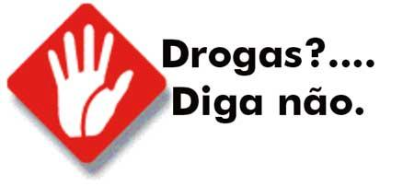
PEDRINHO APRENDEU QUE USAR DROGAS NÃO É UMA ATITUDE INTELIGENTE, POIS ELAS FAZEM MAL A SAÚDE DO CORPO E DO ESPÍRITO. POR ISSO SEMPRE DIGA NÃO ÀS DROGAS E SIM À VIDA.

